Universidade do Sul de Santa Catarina – UNISUL
Campus Sul - Tubarão
Disciplina de Banco de Dados Aplicado
Exercícios Aula 15
Seja o seguinte modelo de dados nível lógico:
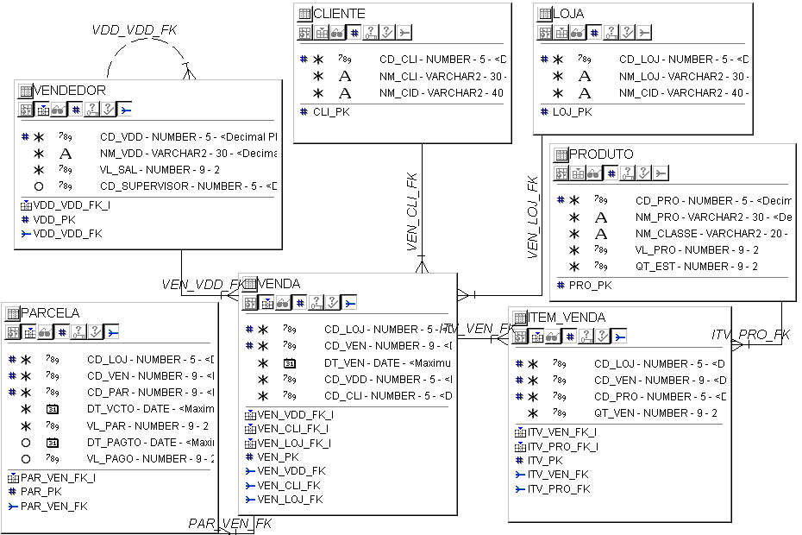

1) Construa um bloco PL/SQL para listar o nome da loja, o nro de vendas que cada loja obteve.
DECLARE
CURSOR C_LOJ IS
SELECT NM_LOJ, COUNT(*)NR_VENDAS
FROM LOJA L, VENDA V
WHERE L.CD_LOJ = V.CD_LOJ
GROUP BY NM_LOJ
;
BEGIN

FOR WR_LOJ IN C_LOJ LOOP
DBMS_OUTPUT.PUT_LINE(WR_LOJ.NM_LOJ||': '||WR_LOJ.NR_VENDAS);
END LOOP;

END;

2) Transforme o exercício 1 numa procedure.

Para executar:

BEGIN
P_EXE01;
END;

Procedure:

CREATE OR REPLACE PROCEDURE P_EXE02 IS
CURSOR C_LOJ IS
SELECT NM_LOJ, COUNT(*)NR_VENDAS
FROM LOJA L, VENDA V
WHERE L.CD_LOJ = V.CD_LOJ
GROUP BY NM_LOJ
;
BEGIN
FOR WR_LOJ IN C_LOJ LOOP
DBMS_OUTPUT.PUT_LINE(WR_LOJ.NM_LOJ||': '||WR_LOJ.NR_VENDAS);
END LOOP;
END;

3) Modifique o exercício 2 para que a procedure receba o código da loja como parâmetro e liste apenas as informações solicitadas para a loja especificada no parâmetro.

Para executar:

BEGIN
P_EXE01(1);
END;

Procedure:

CREATE OR REPLACE PROCEDURE P_EXE03(PCD_LOJ NUMBER) IS
CURSOR C_LOJ(PCD_LOJ NUMBER) IS
SELECT NM_LOJ, COUNT(*)NR_VENDAS
FROM LOJA L, VENDA V
WHERE L.CD_LOJ = V.CD_LOJ
AND L.CD_LOJ = PCD_LOJ
GROUP BY NM_LOJ
;
BEGIN

FOR WR_LOJ IN C_LOJ(PCD_LOJ) LOOP
DBMS_OUTPUT.PUT_LINE(WR_LOJ.NM_LOJ||': '||WR_LOJ.NR_VENDAS);
END LOOP;

END;

4) Construa uma function para que retorne o valor total das vendas de uma loja, a ser recebida por parâmetro.

Para executar:

BEGIN
DBMS_OUTPUT.PUT_LINE('Total: '||F_EXE04(1));
END;

Function:

CREATE OR REPLACE FUNCTION F_EXE04(PLOJA NUMBER) RETURN NUMBER IS
WVL_TOTAL NUMBER(9,2);
BEGIN
SELECT SUM(VL_PAR) INTO WVL_TOTAL
FROM PARCELA WHERE CD_LOJ=PLOJA
;
RETURN WVL_TOTAL;
END;

5) Construa uma function para que retorne o nro de parcelas vencidas e não pagas para uma loja, a ser recebida por parâmetro

6) Modifique o exercício 3 para que a procedure apresente também o valor total das vendas e o nro de parcelas vencidas para a loja, chamando da procedure a execução das functions dos exercícios 4 e 5.

